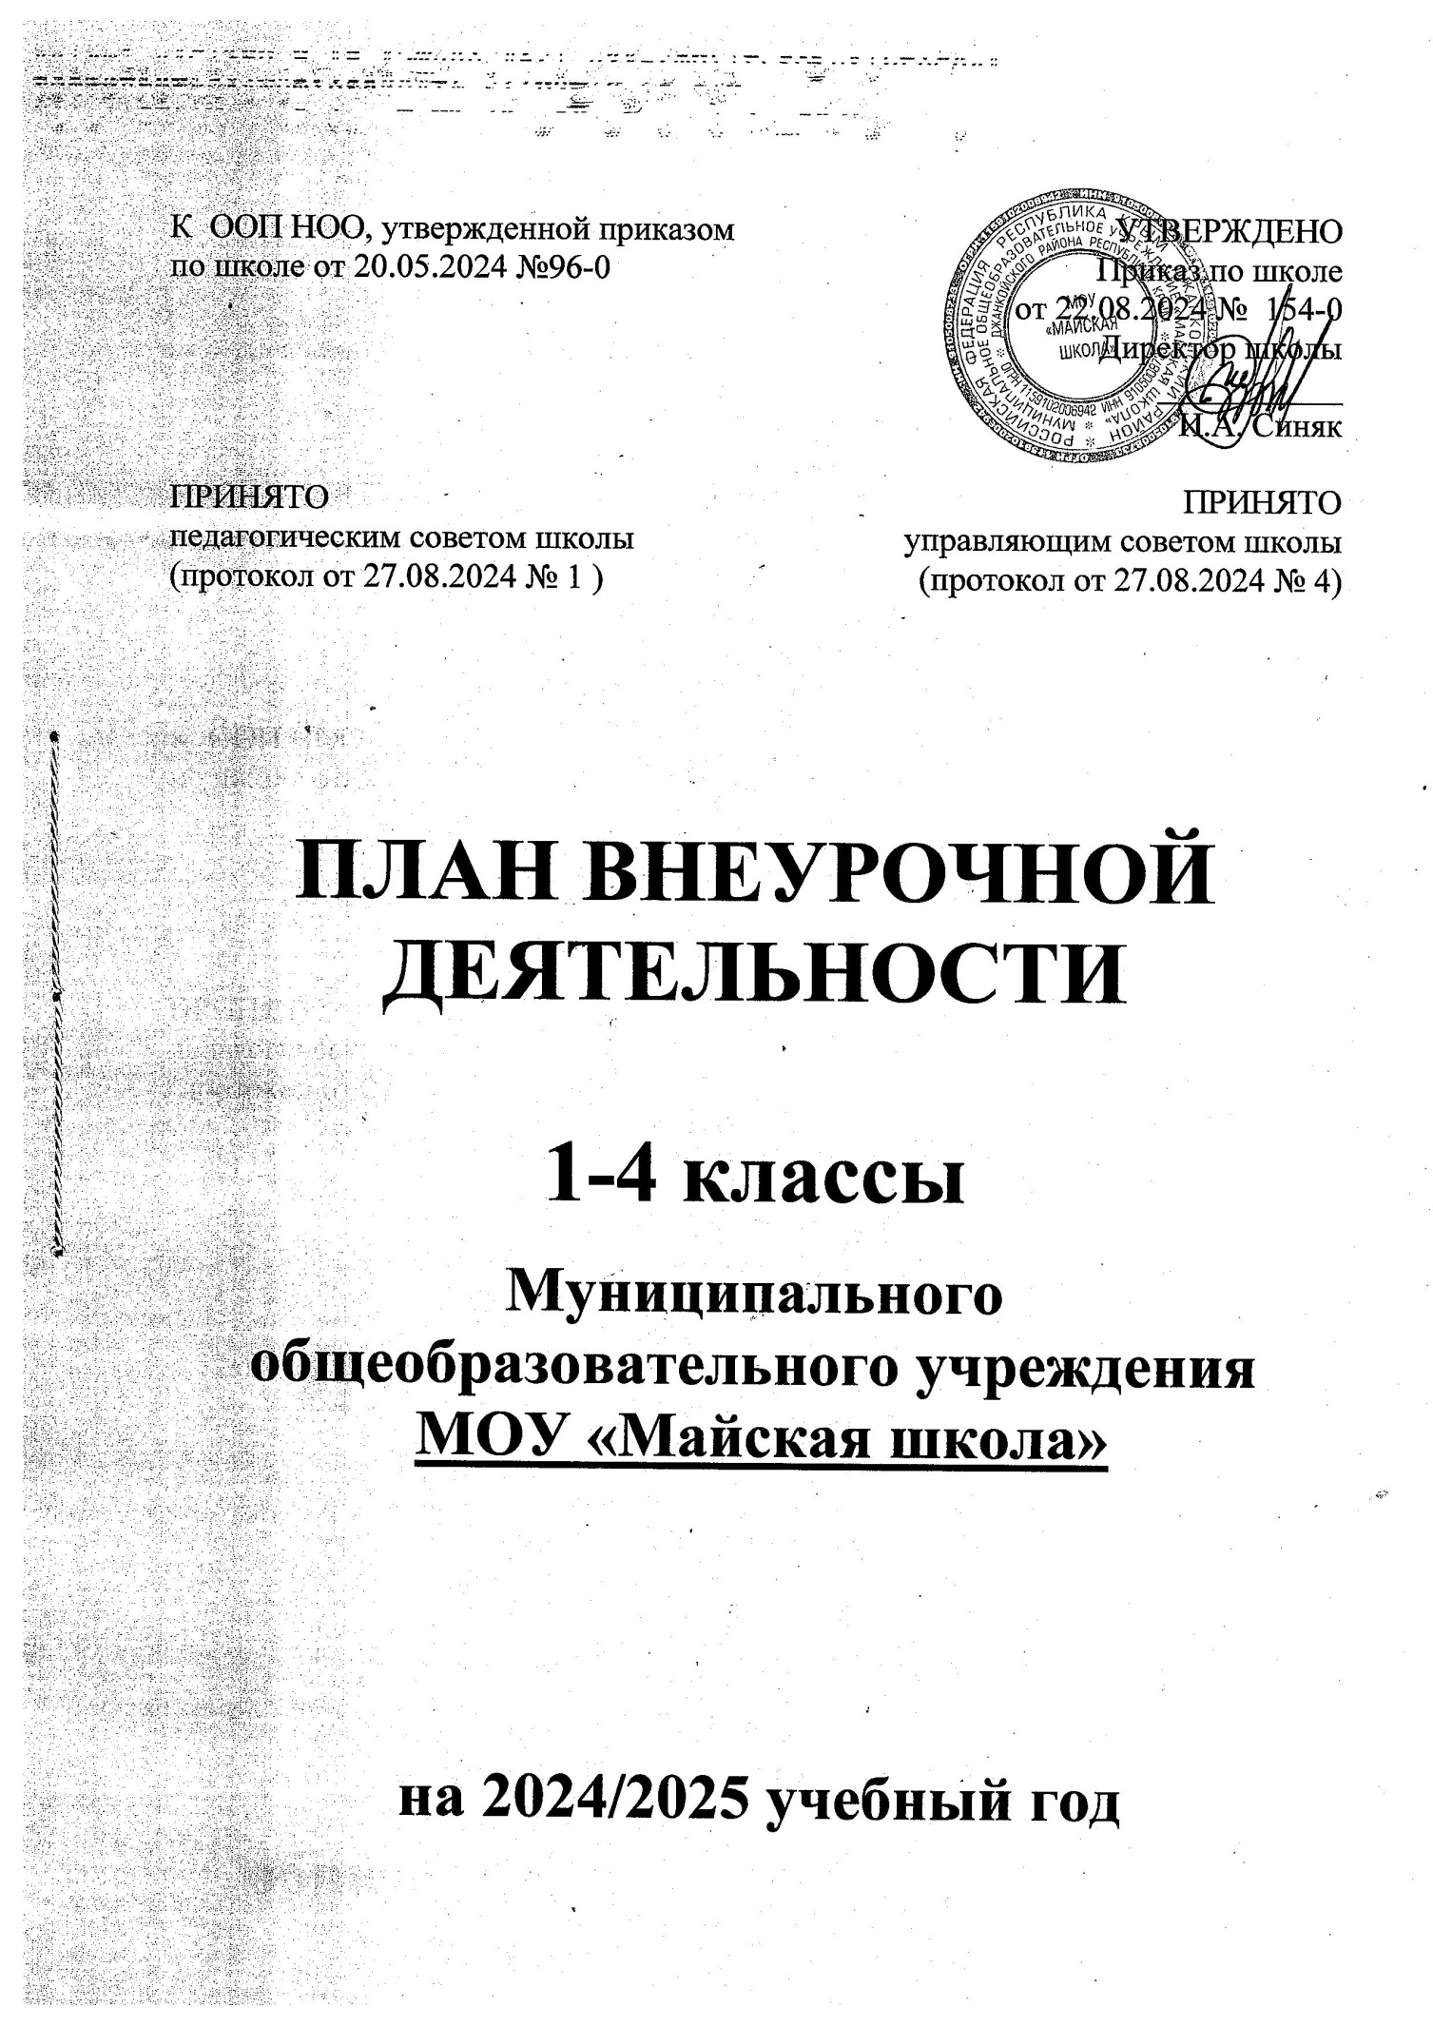

1. **Пояснительная записка.**

План внеурочной деятельности составлен для основной образовательной программы начального общего образования в соответствии:

* с пунктом 6 частью 3 статьи 28, 30 Федерального закона от 29.12.2012 № 273-ФЗ «Об образовании в Российской Федерации»;
* СП 2.4.3648-20 «Санитарно-эпидемиологические требования к организациям воспитания и обучения, отдыха и оздоровления детей и молодежи»;
* СанПиН 1.2.3685-21 «Гигиенические нормативы и требования к обеспечению безопасности и (или) безвредности для человека факторов среды обитания»;
* ФГОС НОО, утвержденным приказом Минпросвещения от 31.05.2021 № 286;
* ФОП НОО, утвержденной приказом Минпросвещения от 18.05.2023 № 372.
* Письмом Минпросвещения России от 05.07.2022 № ТВ-1290/03  
  «О направлении методических рекомендаций»;
* Письмом Министерства образования, науки и молодежи Республики Крым от 25.06.2024 № 3886/01-14

Назначение плана внеурочной деятельности - психолого-педагогическое сопровождение обучающихся с учетом успешности их обучения, уровня социальной адаптации и развития, индивидуальных способностей и познавательных интересов. План внеурочной деятельности сформирован с учетом предоставления права участникам образовательных отношений выбора направления и содержания учебных курсов.

При формировании содержания внеурочной деятельности учитывается:

* условия функционирования, тип школы, особенности контингента, кадровый состав;
* результаты диагностики успеваемости и уровня развития обучающихся, проблемы и трудности их учебной деятельности;
* возможность обеспечить условия для организации разнообразных внеурочных занятий и их содержательную связь с урочной деятельностью;
* особенности информационно-образовательной среды, национальные и культурные особенности региона, где находится школа.

Между урочной и внеурочной деятельностью предусмотрен перерыв не менее 30 минут.

Продолжительность занятий:

- 1 класс -сентябрь – декабрь - 35 минут; январь – май – 40 минут;

- во 2–4 классах –45 минут.

При проведении внеурочных занятий допускается объединение в группы обучающихся из нескольких классов.

Общее количество часов за четыре года обучения – до 1320 часов

Направления и цели внеурочной деятельности.

Для всех классов один час в неделю отведён на внеурочное занятие "Разговоры о важном".

Цель: Внеурочные занятия "Разговоры о важном" направлены на развитие ценностного отношения обучающихся к своей родине - России, населяющим ее людям, ее уникальной истории, богатой природе и великой культуре. Внеурочные занятия "Разговоры о важном направлены на формирование соответствующей внутренней позиции личности обучающегося, необходимой ему для конструктивного и ответственного поведения в обществе.

Форма организации: Основной формат внеурочных занятий "Разговоры о важном" - разговор и (или) беседа с обучающимися. Основные темы занятий связаны с важнейшими аспектами жизни человека в современной России: знанием родной истории и пониманием сложностей современного мира, техническим прогрессом и сохранением природы, ориентацией в мировой художественной культуре и повседневной культуре поведения, доброжелательным отношением к окружающим и ответственным отношением ж собственным поступкам.

Остальные часы внеурочной деятельности в 2024/2025 учебном году распределены следующим образом:

1. Спортивно-оздоровительная деятельность направлена на физическое развитие школьника, углубление знаний об организации жизни и деятельности с учетом соблюдения правил здорового безопасного образа жизни и представлена следующими курсами внеурочной деятельности:

Название курса «Подвижные игры»

2.Проектно-исследовательская деятельность организуется как углубленное изучение учебных предметов в процессе совместной деятельности по выполнению проектов и представлена следующими курсами внеурочной деятельности:

Название курса «Занимательный английский»

3.Коммуникативная деятельность направлена на совершенствование функциональной коммуникативной грамотности, культуры диалогического общения и словесного творчества и представлена следующими курсами внеурочной деятельности: «Орлята России»

4. Художественно-эстетическая творческая деятельность организуется как система разнообразных творческих мастерских по развитию художественного творчества, способности к импровизации, драматизации, выразительному чтению, а также становлению умений участвовать в театрализованной деятельности и представлена следующими курсами внеурочной деятельности:

Название курса «Музыкальный театр»

5. Интеллектуальные марафоны организуются через систему интеллектуальных соревновательных мероприятий, которые призваны развивать общую культуру и эрудицию обучающегося, его познавательные интересы и способности к самообразованию и представлены следующими курсами внеурочной деятельности:

6."Учение с увлечением!" включает систему занятий в зоне ближайшего развития, когда учитель непосредственно помогает обучающемуся преодолеть трудности, возникшие при изучении разных предметов:

Название курса «Учение с увлечением!"

**2. Формы промежуточной аттестации.**

|  |  |
| --- | --- |
| **Курс внеурочной деятельности** | **Формы промежуточной аттестации** |
| Разговоры о важном | Проектная работа |
| «Читай, считай, думай» | Проектная работа |
| Тропинка в мир профессий | Проектная работа |
| Подвижные игры | Соревования |
| Музыкальный театр | Проектная работа |
| Занимательный английский | Проектная работа |
| Учение с увлечением | Проектная работа |
| Орлята России | Проектная работа |

1. **Сетка часов**

**Недельная сетка часов**

**(пятидневная неделя)**

|  |  |  |  |  |  |
| --- | --- | --- | --- | --- | --- |
| **Направление внеурочной деятельности** | **Наименование программы** | **Классы/часы** | | | |
|  |  | **1** | **2** | **3** | **4** |
| Духовно-нравственное | Разговоры о важном | 1 | 1 | 1 | 1 |
| Коммуникативное ( формирование функциональной грамотности) |  |  |  |  |  |
| «Читай, считай, думай» | 1 | 1 | 1 | 1 |
| Спротивно-оздоровительное | Подвижные игры | 1 | 1 | 1 | 1 |
| Художественно-эстетическое | Музыкальный театр |  | 0,5 | 0,5 |  |
| Учебно-познавательное | Занимательный английский | 1 |  |  |  |
| Общеинтеллектуальное (преодоление трудностей по разным предметам) | Учение с увлечением |  | 0,5 | 0,5 |  |
| Общекультурное | Крымоведение |  |  |  | 0,5 |
| Социальное | Орлята России | 1 | 1 | 1 | 1 |
| **Итого** |  | **5** | **5** | **5** | **4,5** |

**Годовая сетка часов**

|  |  |  |  |  |  |
| --- | --- | --- | --- | --- | --- |
| **Направление внеурочной деятельности** | **Наименование программы** | **Классы/часы** | | | |
|  |  | **1** | **2** | **3** | **4** |
| Духовно-нравственное | Разговоры о важном | 34 | 34 | 34 | 34 |
| Коммуникативное ( формирование функциональной грамотности) |  |  |  |  |  |
| «Читай, считай, думай» | 34 | 34 | 34 | 34 |
| Спротивно-оздоровительное | Подвижные игры | 34 | 34 | 34 | 34 |
| Художественно-эстетическое | Музыкальный театр |  | 17 | 17 |  |
| Учебно-познавательное | Занимательный английский | 34 |  |  |  |
| Общеинтеллектуальное (преодоление трудностей по разным предметам) | Учение с увлечением |  | 17 | 17 |  |
| Общекультурное | Крымоведение |  |  |  | 17 |
| Социальное | Орлята России | 34 | 34 | 34 | 34 |
| **Итого** |  | **170** | **170** | **170** | **153** |

